Nieuwsbrief december 2020.
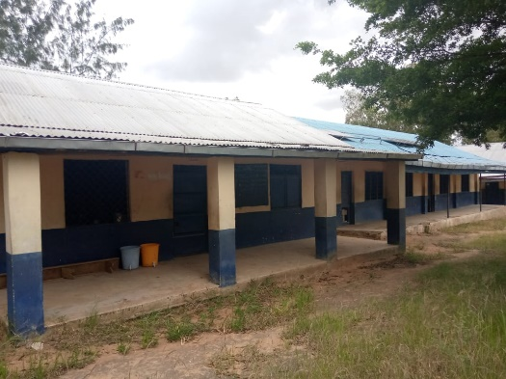
In juni schreef ik al dat 2020 een ander jaar was dan andere jaren. Terwijl ik toen nog niet wist wat ik nu weet. In maart heeft de Keniaanse regering de scholen gesloten, van het ene op het andere moment zaten alle kinderen thuis. Ook alle markten werden gesloten waardoor er voor de ouders ook niets te kopen of verkopen viel. Veel bedrijfjes zijn failliet gegaan, het toerisme is tot een minimum gereduceerd, wat ook weer veel banen heeft gekost.
Het Corona virus heeft in deze streek van Kenia nauwelijks slachtoffers geëist, de armoede is daarentegen schrijnend. Voor de kinderen van, vooral het voortgezet onderwijs, is het niet alleen een verloren jaar, zoals ik in Juni nog dacht, maar in veel gevallen dreigt ook een verloren kans op een betere toekomst.
Hieronder een stuk uit de Volkskrant van 23 november
Al sinds het begin van corona geen school meer

Duncan Maina (13)

Toen in maart het coronavirus Kenia bereikte, nam de regering geen halve maatregelen: drie dagen na de eerste officiële besmetting gingen alle scholen dicht. Er werd een streep door het hele schooljaar gezet. In 2021 moeten leerlingen het jaar overdoen, zo luidde de boodschap. Weinig landen in de wereld gooiden hun onderwijssector zo diep in het slot.

Nu heropent Kenia toch alvast wat leslokalen, vooral voor examenkandidaten, want zelfs de virusbestrijders van de Wereldgezondheidsorganisatie waarschuwden voor de desastreuze gevolgen van de Keniaanse coronamaatregelen: door de radicale schoolsluiting dreigen meer dan 15 miljoen kinderen van hun toekomst te worden beroofd. Maar ondanks de voorzichtige heropening ontstaat er een 'corona-generatie': een groep van gedwongen schoolverlaters, zoals kinderen wier ouders als gevolg van de economische impact van de pandemie geen lesgeld meer kunnen betalen, van meisjes die in de tussentijd zwanger zijn geworden of zijn uitgehuwelijkt. Naar schatting een op de vijf Keniaanse kinderen verliet reeds voor corona voortijdig de lagere school, en dit percentage gaat naar verwachting flink omhoog, zo schetst Unicef een somber beeld.

Duncan Maina zwoegt graag boven zijn schoolboeken, vooral de vakken Engels en Swahili vindt hij leuk, maar nu ploetert het frêle ventje op een akker. Sinds de scholen dichtgingen, helpt de 13-jarige Duncan zijn armlastige moeder om wat geld bijeen te schrapen. Bij beter gesitueerde dorpsgenoten wiedt hij tegen betaling het gras of draagt hij water.

Een dag werken levert me omgerekend anderhalve euro op, vertelt Duncan terwijl hij op een steile helling in de dichtbeboste hooglanden van Kenia een kruiwagen met twee jerrycans, elk gevuld met twintig liter rivierwater, omhoog duwt. Zweet druppelt van zijn gezicht en belandt op de Angry Birds, de cartoonfiguren op zijn versleten t-shirt. Als hij even stopt om uit te rusten, zegt Duncan hijgend: 'Ik wil zo ontzettend graag terug naar school.'

Zijn moeder, Lucy Wambui (40), is bang dat Duncan nooit meer een leslokaal vanbinnen ziet. 'Ik heb bijna geen cent meer, ik verdien nog net genoeg om af en toe wat rijst en maïsmeel te kopen', vertelt Wambui naast haar huisje van gedroogde modder.

Wambui krijgt sinds de corona-uitbraak minder werk als landarbeider, zegt ze. Haar man, James, is 'elders' in Kenia op zoek naar vergelijkbaar werk. Ze heeft hem al een poosje niet gezien. In januari betaalden ze voor het laatst schoolgeld voor Duncan: ongeveer 25 euro.

Zoals veel Keniaanse ouders had Wambui grote hoop gevestigd op haar oudste kind. Duncan zou later, met een baan, misschien zelfs ook voor zijn zusjes, Eunice en Rose, kunnen gaan zorgen. 'Duncan wil elektricien worden, ook al hebben we in ons huis geen stroom', zegt Wambui met een wrange lach. Door de schooluitval en de afwezigheid van zijn vader krijgt Duncan voortijdig de rol van man des huizes toebedeeld. Wambui: 'Het is alsof Duncan nu al volwassen is. Liever heb ik dat hij eerst teruggaat naar school. Ik ben bang voor onze toekomst als hij geen opleiding afrondt.'

Duncan probeert zich moedig van zijn nieuwe taak te kwijten, bij dorpsgenoten torst hij vandaag ook balen stro. Zijn zwarte kaplaarzen zijn een paar maten te groot. 'Ik mis mijn vriendjes van school', zegt hij als zijn werkdag erop zit.

'Een illegale abortus durfde ik niet aan'
Shayann Michere (17)

In de krap bemeten woning van Shayann Michere (17) spat een oneindig grote droom uiteen. 'Hoe kan ik teruggaan naar school als ik voor een kind moet zorgen? Ik wilde helemaal niet zwanger worden', zegt ze, terwijl de tranen over haar wangen stromen. Met een diploma op zak wilde Shayann verder studeren voor arts, ze wilde ontsnappen uit haar huisje van golfplaat in Mathare, een krottenwijk in Nairobi.

Shayann werd zwanger kort nadat in maart haar school was gesloten en zij en haar moeder, met wie ze in Mathare leeft, geen geld meer konden verdienen door bij rijkere inwoners van Nairobi kleren te wassen.

'Toen we als gevolg van de lockdown zelfs geen eten meer hadden, ging ik in op het verzoek van mijn vriendje om voor het eerst onbeschermde seks met hem te hebben', vertelt Shayann. In ruil daarvoor kreeg ze 500 shilling, 4 euro.

Van haar vriendje heeft Shayann sinds de zwangerschap niks meer vernomen. Zittend op haar bed, met naast haar op de grond de plastic teilen waarmee ze het regenwater opvangt dat geregeld door het dak naar binnen komt, buigt ze haar hoofd richting de bolling onder haar t-shirt. 'Als ik in maart kleren had kunnen wassen, dan was dít hier nooit gebeurd', fluistert ze.

De moeder van Shayann, Elizabeth Michere, ziet met betraande ogen toe hoe de geschiedenis zich herhaalt. 'Ik moest zelf op mijn vijftiende van school omdat ik een baby op komst had', vertelt ze. 'Die baby was Shayann. Voor haar wenste ik een leven dat ik zelf nooit heb gehad, ik wilde dat ze succesvol zou worden en haar vier broertjes en zusjes zou gaan helpen om een bestaan te vinden buiten Mathare.'

Shayann gaat gebukt onder schuldgevoelens, haar moeder heeft zich altijd hard voor haar ingespannen. 'Ze is moeder en vader ineen', aldus Shayann, wiens vader is overleden. Hoewel ze haar baby 'absoluut niet' wil hebben, was een abortus voor haar geen optie: een dergelijke ingreep is in Kenia enkel toegestaan als het leven van een vrouw gevaar loopt. 'En een illegale ingreep durfde ik niet aan, ik ken meisjes die zoiets wel hebben gedaan en nu een beschadigde baarmoeder hebben.'

Haar moeder is bereid om straks voor de baby te zorgen, zodat Shayann hopelijk tóch nog terug naar school kan, maar dan moet Shayann wel zelf ergens het inschrijfgeld vandaan halen. Moeder Michere: 'Ik kan niet álles.' Shayann: 'Ik geloof dat ik met de hulp van God alsnog een kans kan krijgen, alleen weet ik niet waar ik het geld vandaan moet halen.'

Twee schrijnende gevallen. Geen kinderen van ons project, maar bij ons is het helaas niet anders.
We zijn dan ook hard aan het nadenken hoe we deze kinderen alsnog een kans kunnen geven.

Zodra de scholen in januari weer openen zal Rachael een inventaris maken van de “dropouts”. Ze gaat bij deze gezinnen op bezoek om te inventariseren wat er nodig is om de kinderen weer naar school te kunnen laten gaan.
Gedacht wordt aan het betalen van100% schoolgeld voor de zwangere meisjes/jonge moeders, zodat de moeder van deze meisjes op de baby kan passen terwijl haar dochter naar school gaat. Misschien moeten we dit ook besluiten voor andere leerlingen, waarvan de ouders geen inkomsten meer hebben als gevolg van de economische malaise

Natuurlijk kunnen we pas echt een beslissing nemen als we weten om hoeveel kinderen het gaat . Bovendien moeten er bij ons ook nog eens voldoende giften binnen komen om het te kunnen bekostigen.
Zoals u in Juni heeft kunnen lezen heeft de corona crisis direct negatief effect gehad op onze inkomsten. Tot Augustus waren er nauwelijks inkomsten en moesten we een studentenstop inlassen. In September zijn we over gegaan tot actie. We hebben bedrijven en stichtingen aangeschreven met het verzoek een gift over te maken. Gelukkig hebben een aantal stichtingen dit inmiddels gedaan en is onze financiële situatie weer iets beter. Om in te kunnen spelen op de nieuw ontstane situatie in Kenia zijn er echter nog vele giften nodig.
We vragen u dan ook, als u dat kan, om een extra gift over te maken zodat we
kinderen zoals Duncan en Shayann hun toekomst terug kunnen geven.

Het landbouw project.

Gelukkig gebeuren er ook nog mooie dingen in Kenia.

Gedurende de schoolsluiting is het landbouwproject doorgegaan. Dit vooral dankzij de inzet van Joël, de landbouw officier. Nu er weer een aantal kinderen op school zijn, alleen de kinderen die de eindtoets moeten doen deze maand, wordt er ook weer hard gewerkt in de tuin.

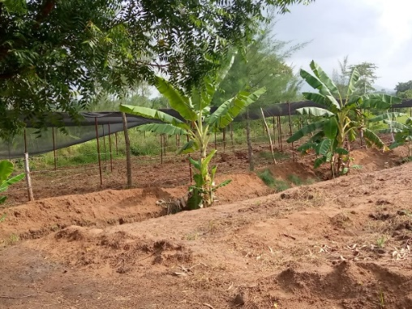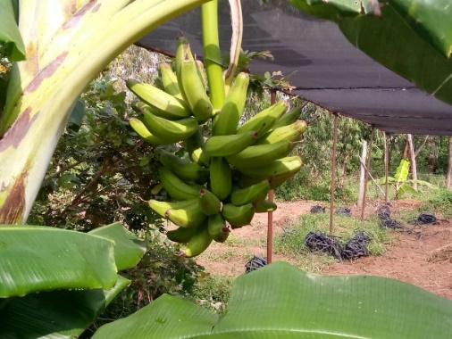

De bananen bomen die in de greppel rondom de proeftuin zijn geplant, groeien goed en dragen vrucht .
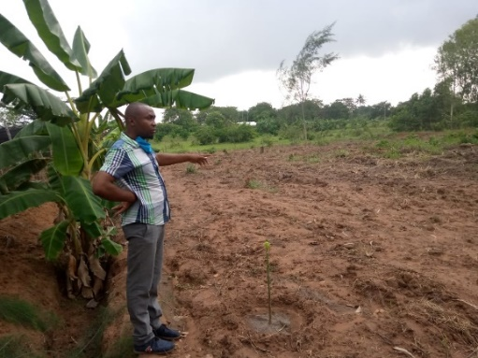
Jacob, meester in de bovenbouw en leider van de scouts geeft zijn leerlingen aanwijzingen bij het poten van de nieuwe plantjes.

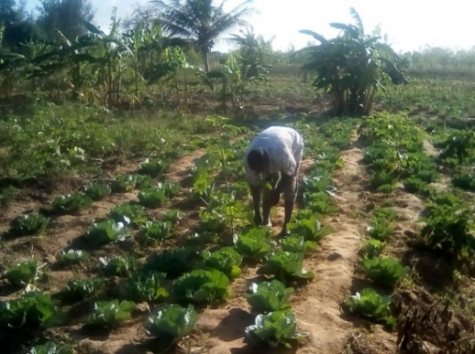
Ook op de particuliere akkers is de opbrengst beter, dit mede dankzij de begeleiding van Joël.

Helaas is dit al het nieuws dat ik u kan melden vanuit Mwamtsefu, waar het leven bijna stil ligt. Laten we hopen dat 2021 een beter jaar wordt.

